Задача 21137
На стеклянную плоскопараллельную пластинку с показателем преломления 1,5 падает нормально пучок белого света. При какой наименьшей толщине пластины красные лучи (λ₁ = 650 нм) будут максимально ослаблены, а синие (λ₂ = 500 нм) максимально усилены. Наблюдение в проходящем свете.

n = 1,5  α = 0°  λ₁ = 650 нм ― min  λ₂ = 500 нм ― max | Оптическая разность хода волн 1 и 2:  Δ = п(АС + ВС) – AD,  где п ― показатель преломления пленки. Из рисунка:  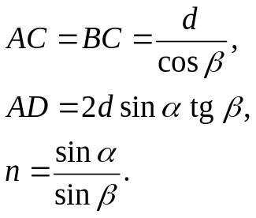
d_{min} ― ?
d
n
α
β
β
β
A
B
С
1
β
2
D
α
α

Тогда
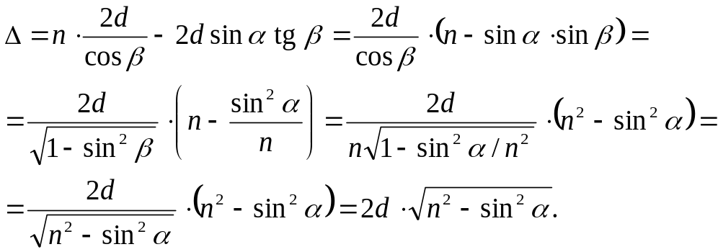
При нормальном падении лучей α = 0°
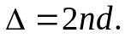
1) Условие минимума интефреренции:
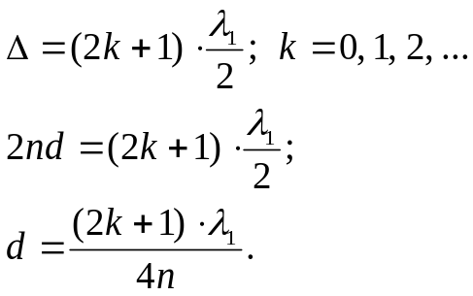
2) Условие максимума интефреренции:
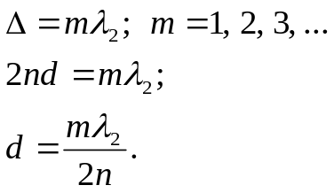
По условию ослабление для волн λ₁ и усиление для волн λ₂ должно происходить на одной и той же пластинке. Приравняем выражения для d:
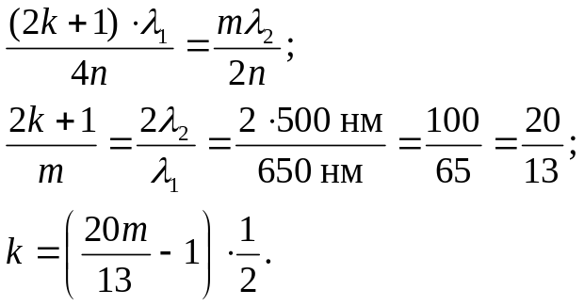
Число m должно быть целое. Если брать целое m, которое не делится на 13, то выражение 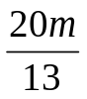 никогда не станет целым числом. Тогда число k тоже не будет целым. Найдем такое m, при котором k ― целое.
m | 13 | 26 | 39 | 52 | 65 | 78 | 91 | 104 | 117
k | 9,5 | 19,5 | 29,5 | 39,5 | 49,5 | 59,5 | 69,5 | 79,5 | 89,5
Очевидно, что нет такого целого m, при котором k ― целое. Точно выполнить условие ослабления для λ₁ и усиления для λ₂ невозможно.
Попробуем найти приблизительное выполнение условий ослабления и усиления лучей. Построим график зависимости k(m).
m | 1 | 2 | 3 | 4 | 5 | 6 | 7 | 8 | 9
k | 0,27 | 1,04 | 1,81 | 2,58 | 3,35 | 4,12 | 4,88 | 5,65 | 6,42

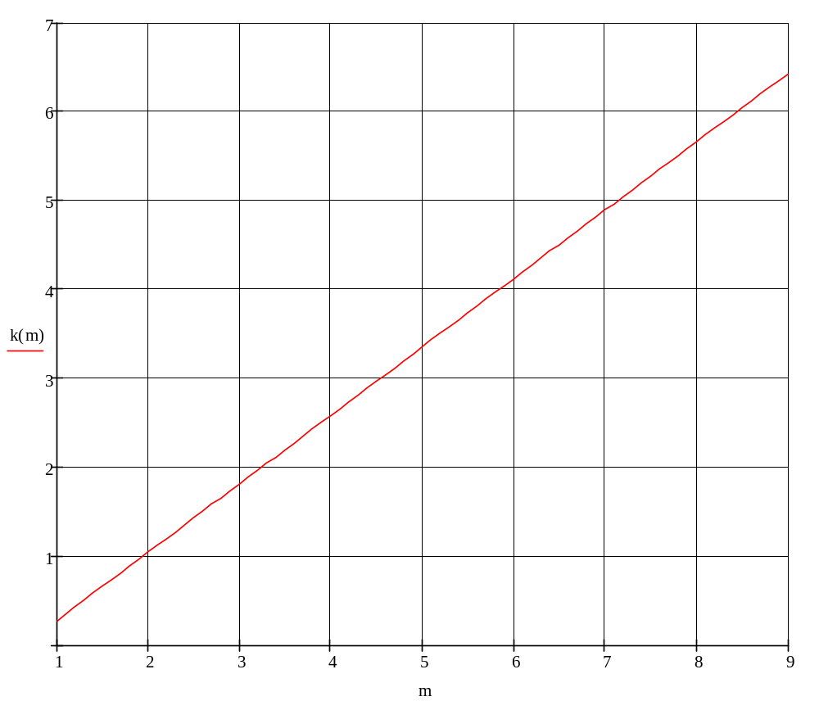
Наименьшие числа m и k, близкие к целым:
m = 2, k = 1.
Минимальная толщина пластины
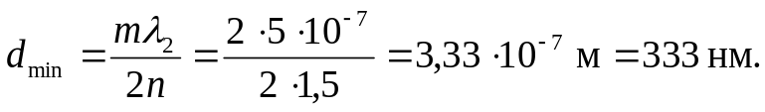
Ответ: d_{min} = 333 нм.

